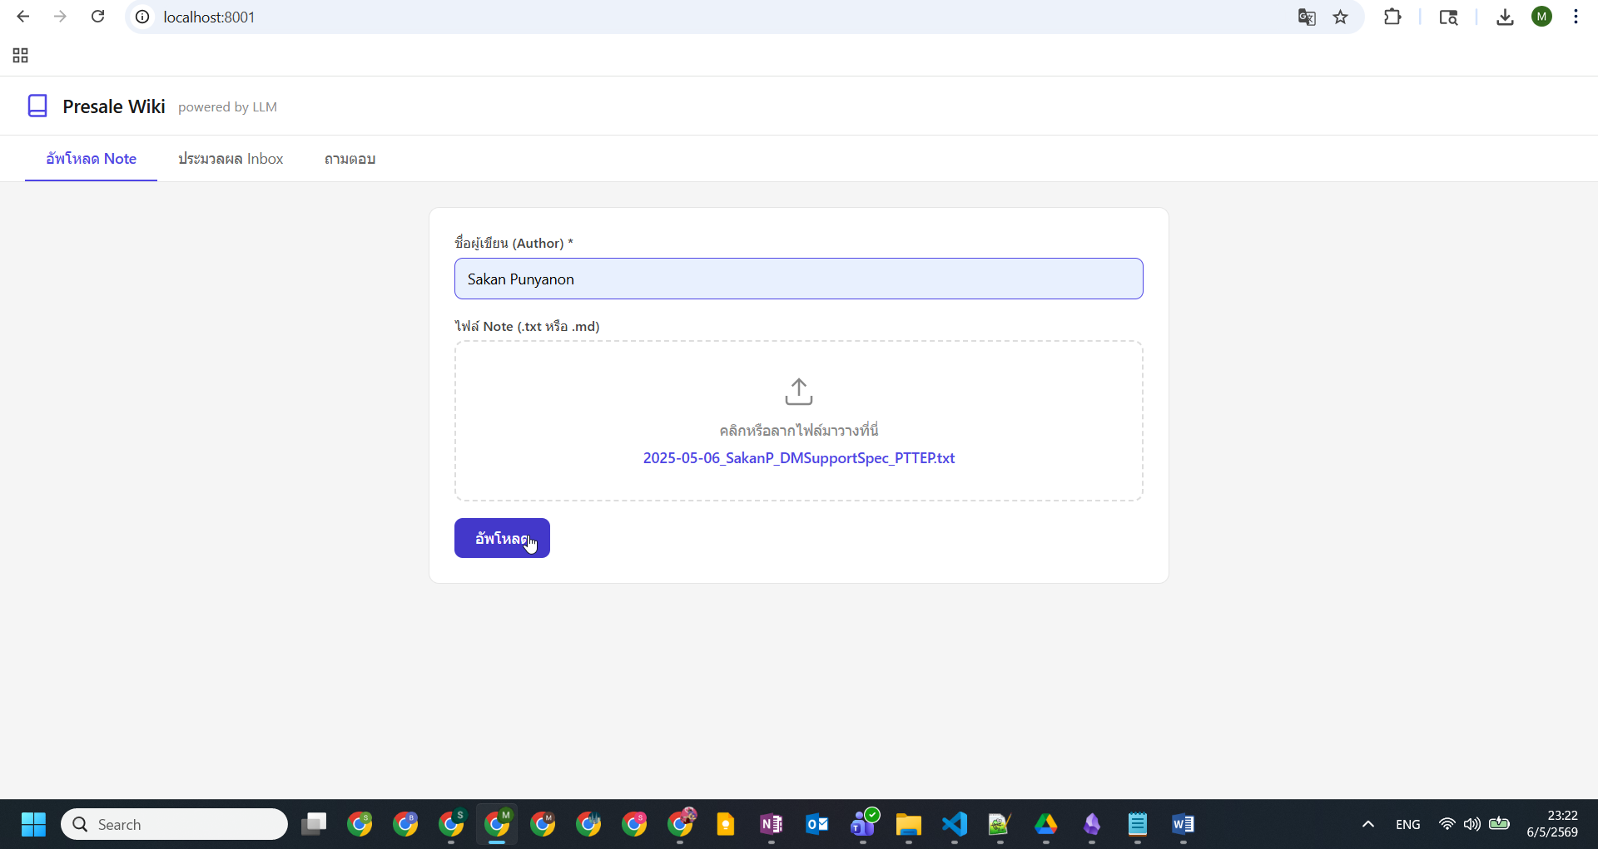

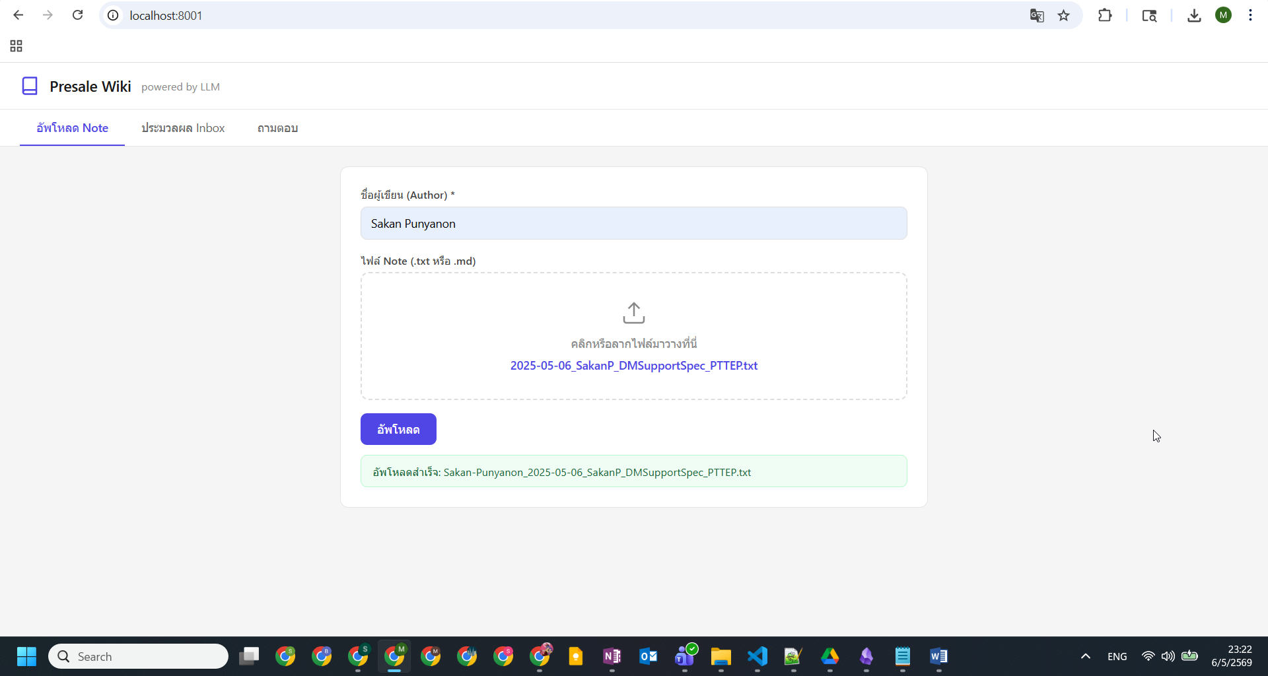

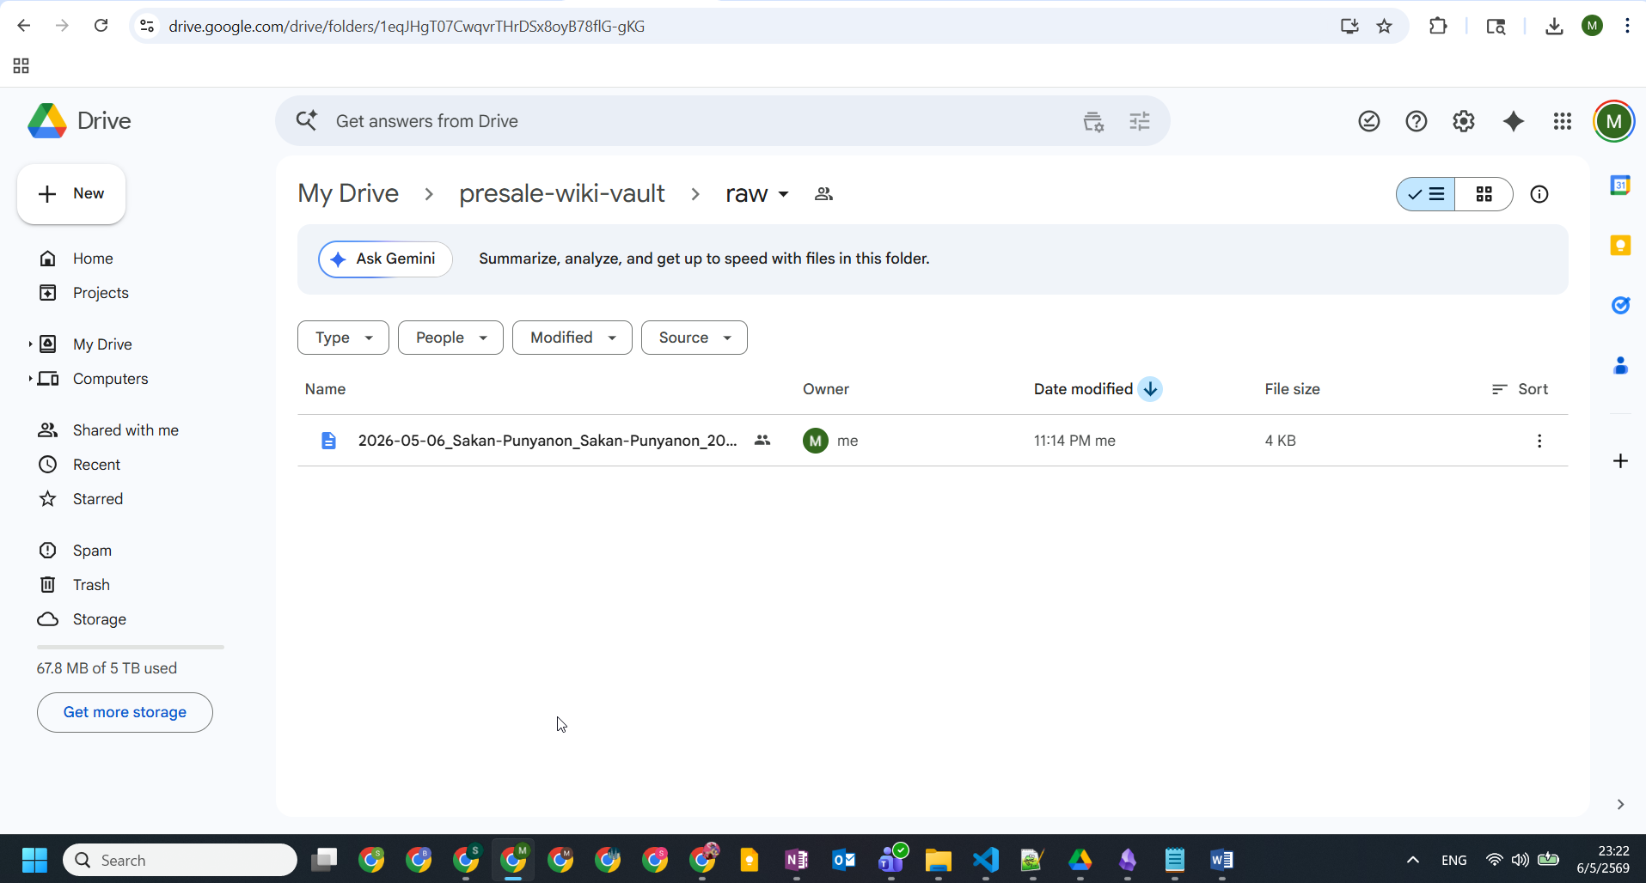

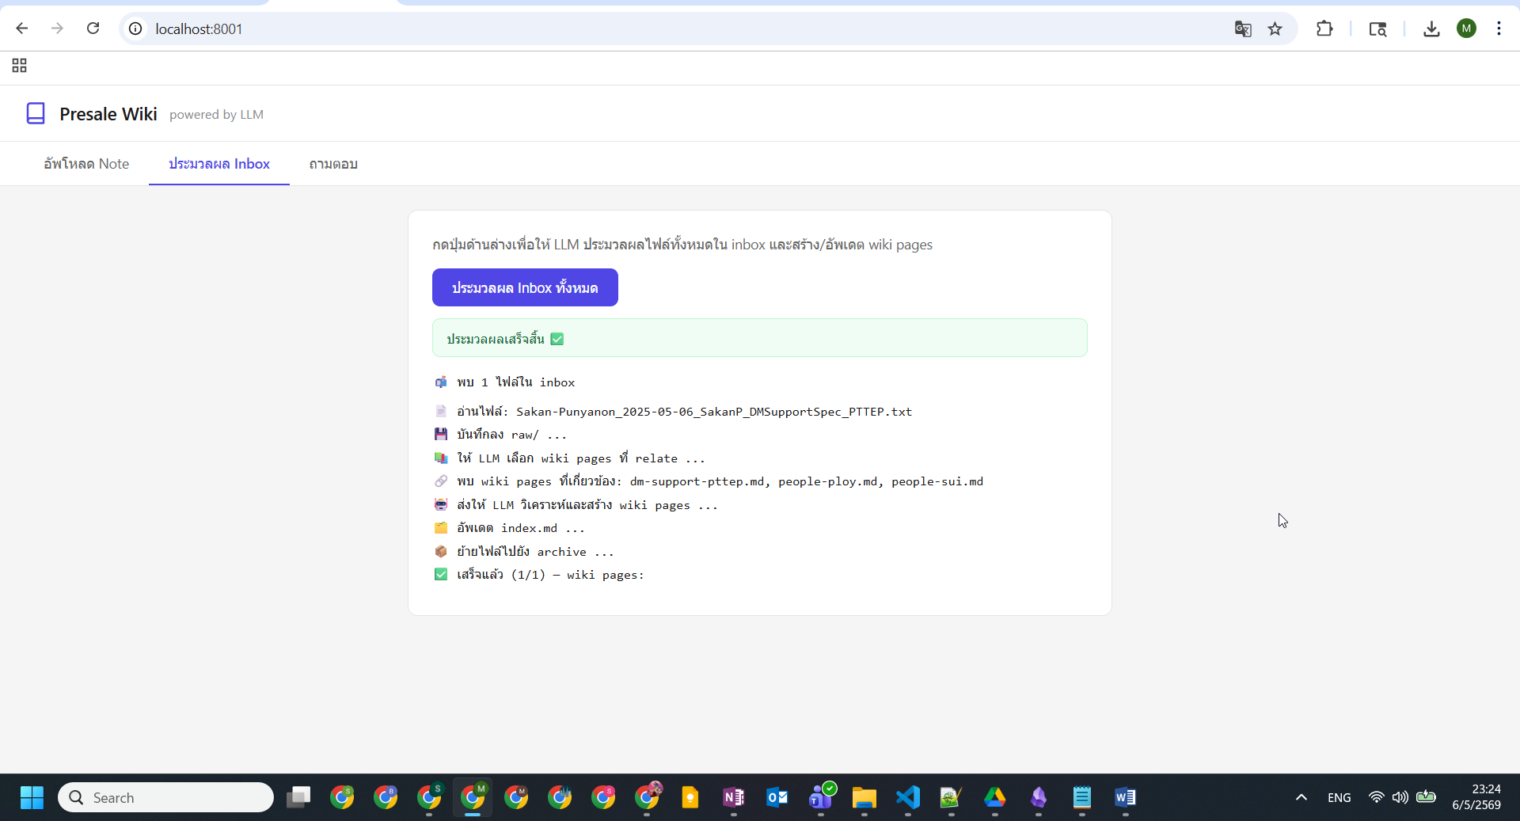

https://drive.google.com/drive/folders/18PVub4XdFfLG4iqIofSb_9-RqMltvnoF?usp=sharing
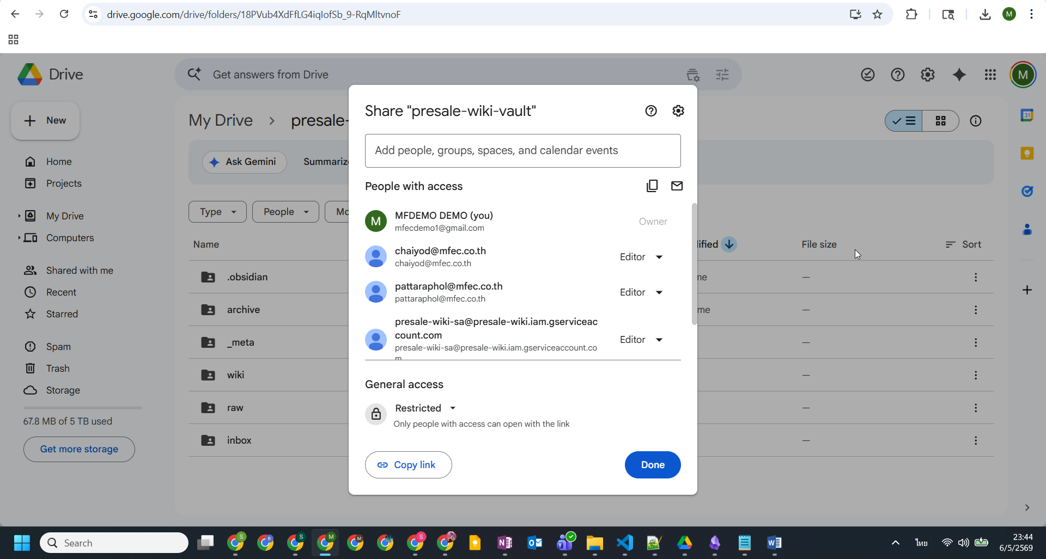
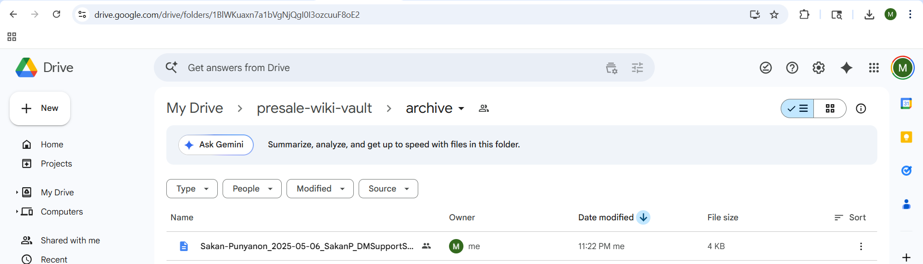

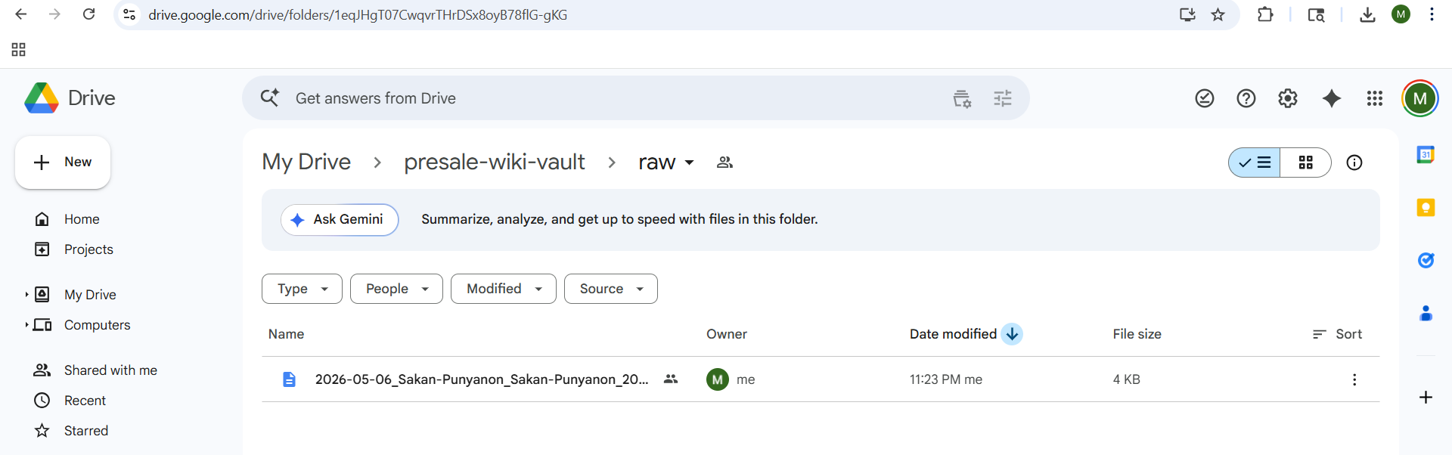

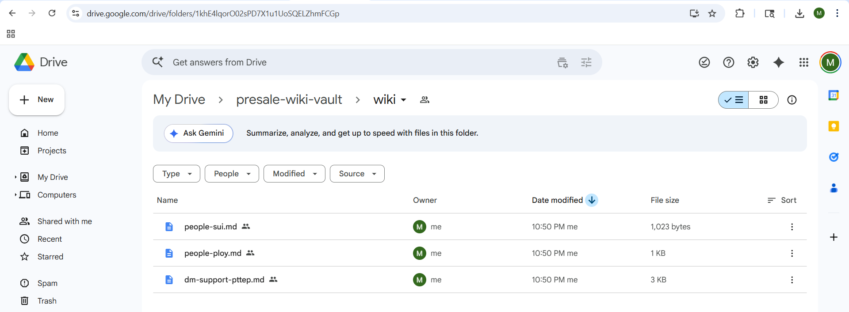

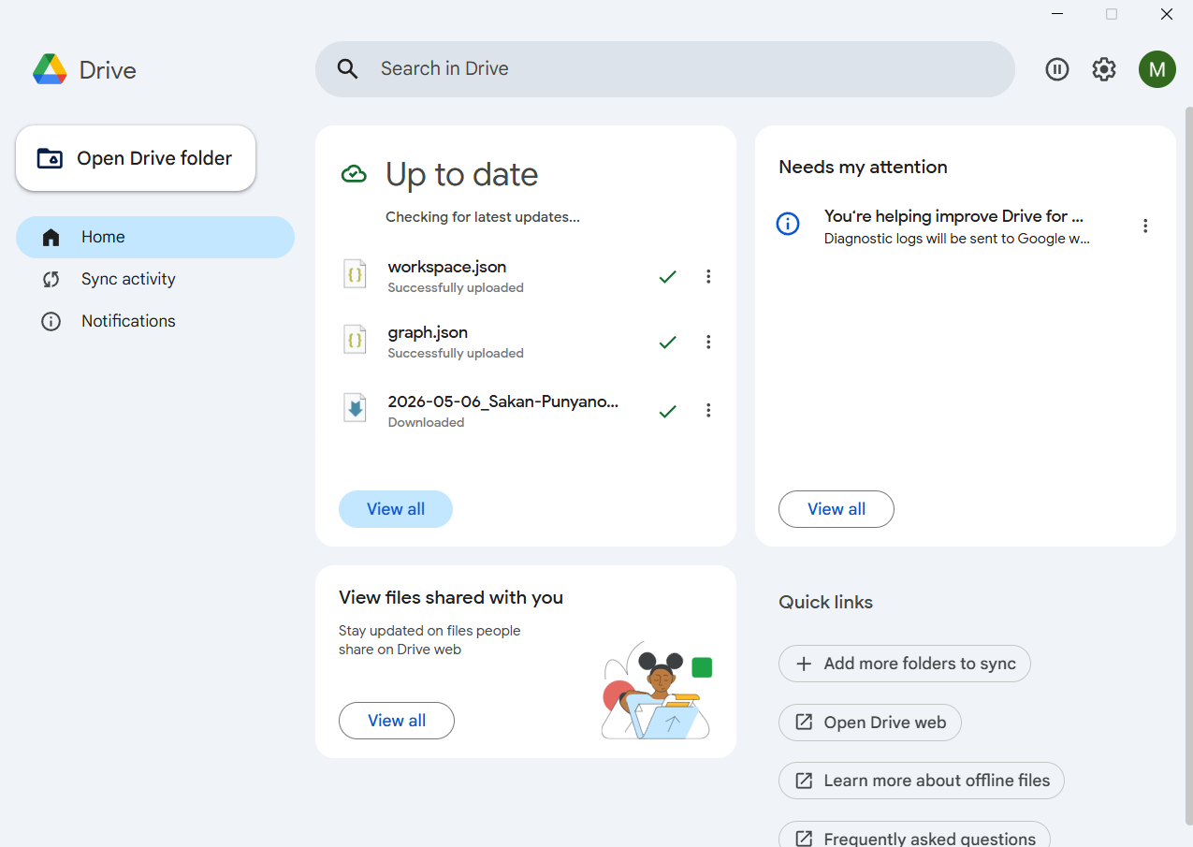
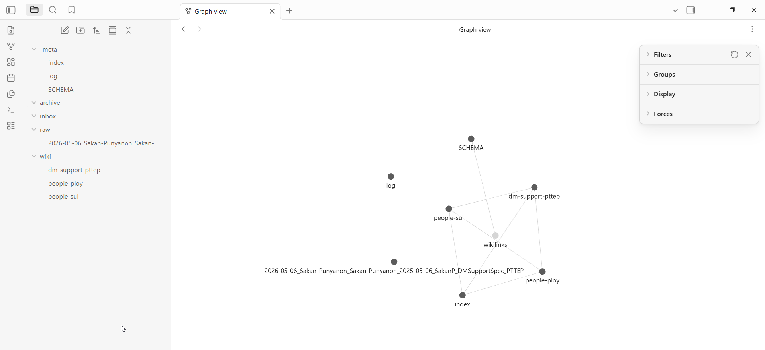

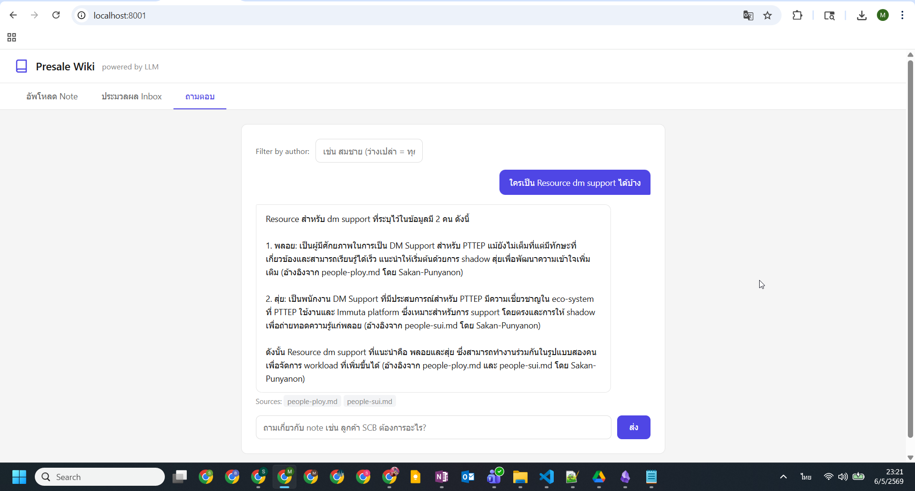

ผมทำ prototype มาให้แล้วครับพี่ ไม่แน่ใจว่าผมเข้าใจอะไรผิดไหม แต่ลองทำมาก่อนครับ ถ้าทำผิดขอโทดด้วยครับ เดี๋ยวไปแก้ให้ใหม่

1. ผมใช้ Google Drive สำหรับ Share กันนะครับ
https://drive.google.com/drive/folders/18PVub4XdFfLG4iqIofSb_9-RqMltvnoF
ผมมีส่ง link share ไปให้ทางอีเมลแล้ว
account เจ้าของ Folder คือ account mfecdemo@gmail.com
2. ผม map share drive ลง Local ครับ เพื่อ Syn File
3. Claude เขียน Web app เพื่อรัน Local ก่อน (เดี๋ยวตอนรัน บน Server ค่อยเอาขึ้น git ครับ)
มี 3 หน้า ตามที่พี่บอกครับ
3.1 หน้า upload file จะย้ายไปลง folder Inbox
(หมายเหตุ: ถ้าไม่อัพจากตรงนี้ ก็เอาไฟล์ไปวางใน Folder Inbox เองได้เลยเหมือนกัน)
พออัพไฟล์เสร็จ .txt จะอัพโหลดผ่าน OAuth 2.0 ไปลง Folder Inbox ที่ตั้งค่าไว้ครับ
3.2 หน้า กด Run Process File
- แปลง .txt -> .md raw -> LLM แปลงเป็น wiki .md + index -> ย้าย File ใน Inbox ไปอยู่ใน Archive
- กระบวนการจะเป็นแบบ Incremental ครับ แปลง wiki เฉพาะ ไฟล์ใหม่ ใน Inbox
- แต่ทุกครั้งจะมีให้ LLM ไปอ่าน wiki เดิมที่เกี่ยวข้อง แล้วสร้างต่อจากอันนั้น เชื่อมโยงกัน

พอแปลงเสร็จ ระบบจะ ย้าย Inbox ไปอยู่ Archive, มีส้รางไฟล์ Wiki และทำ Index เรียบร้อย

3.3 หน้า Chat สอบถามข้อมูล
4. อยากดูใน Obsidian ก็สามารถทำได้ครับ
กดเปิด Folder Google Drive Share ที่ map มาก็แสดงปกติครับ

